Министерство образования Владимирской области
ГОСУДАРСТВЕННОЕ АВТОНОМНОЕ ОБРАЗОВАТЕЛЬНОЕ УЧРЕЖДЕНИЕ ВЫСШЕГО ОБРАЗОВАНИЯ
ВЛАДИМИРСКОЙ ОБЛАСТИ

«МУРОМСКИЙ ГОСУДАРСТВЕННЫЙ ПЕДАГОГИЧЕСКИЙ ИНСТИТУТ»
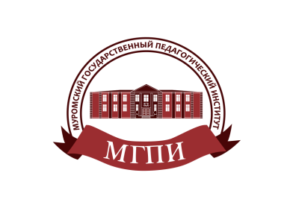
ИНФОРМАЦИОННОЕ ПИСЬМО-ПРИГЛАШЕНИЕ
Научно-практическая конференция,
посвященная Году единства народов России
УВАЖАЕМЫЕ КОЛЛЕГИ!
ГАОУВО ВО «Муромский государственный педагогический институт» (МГПИ) приглашает студентов учреждений высшего образования (ВО), студентов среднего профессионального образования (СПО), и учащихся 8-11 классов школ г.Мурома и Владимирской области принять участие в научно-практической конференции, посвященной Году единства народов России.

Дата проведения: 28 апреля 2026 года в 13.30

Место проведения: г.Муром, ул.Карла Маркса, 24, ГАОУВО ВО «МГПИ»
На конференции предполагается работа в рамках секций по направлениям:
- секция высшего образования (секция «Профессиональное развитие и самообразование педагогов», секция «Формирование учебной мотивации и познавательных процессов у обучающихся);
- секция педагогики, психологии и частных методик;
- секция языков и литературы;
- секция музыкального образования и МХК;
- секция естественных наук и дизайн;
- секция физической культуры и ОБЖ.
Заявки для участия в конференции принимаются в электронном виде до 15 апреля 2026 года на е-mail: mpk.nauka@bk.ru (при отсутствии ответа «заявка принята», просьба продублировать заявку).
Заявка оформляется по форме:
Автор работы
Группа, класс, образовательное учреждение
Направление работы (секция)
Название работы
Научный руководитель (Ф.И.О., должность, телефон)

Материалы конференции (заявка и тезисы) принимаются в электронном виде.
Тезисы докладов объемом не более 2 страниц должны быть представлены в формате А 4 машинописного текста на электронном носителе, напечатанного через 1,5 интервала шрифтом Times New Roman 14 с полями: слева – 30 мм, справа – 15 мм, сверху и снизу – 20 мм.
Все участники получат именной сертификат, лучшие выступления будут отмечены грамотами. По итогам конференции издается сборник материалов в электронном виде, размещающийся на сайте института.
Дополнительную информацию можно получить по телефону: 8(49234)3-60-96.
Контактное лицо: проректор по научно-методической работе Рощина Инна Евгеньевна е-mail: roshinaie@yandex.ru

Благодарим за сотрудничество!

